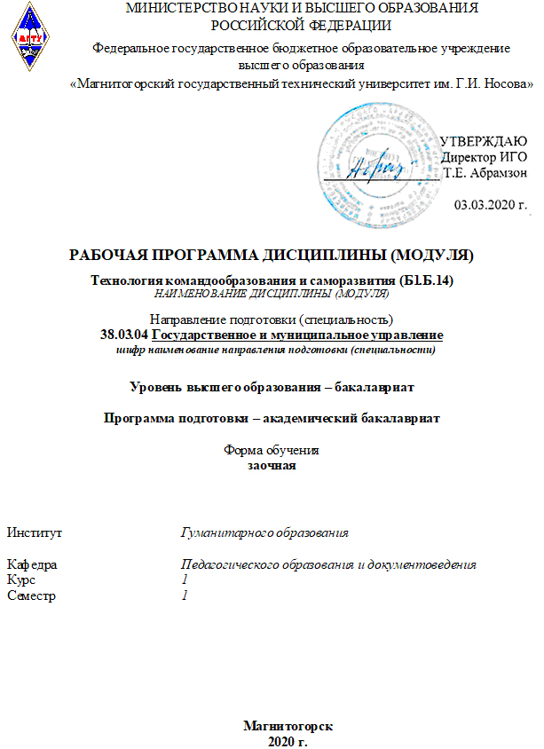

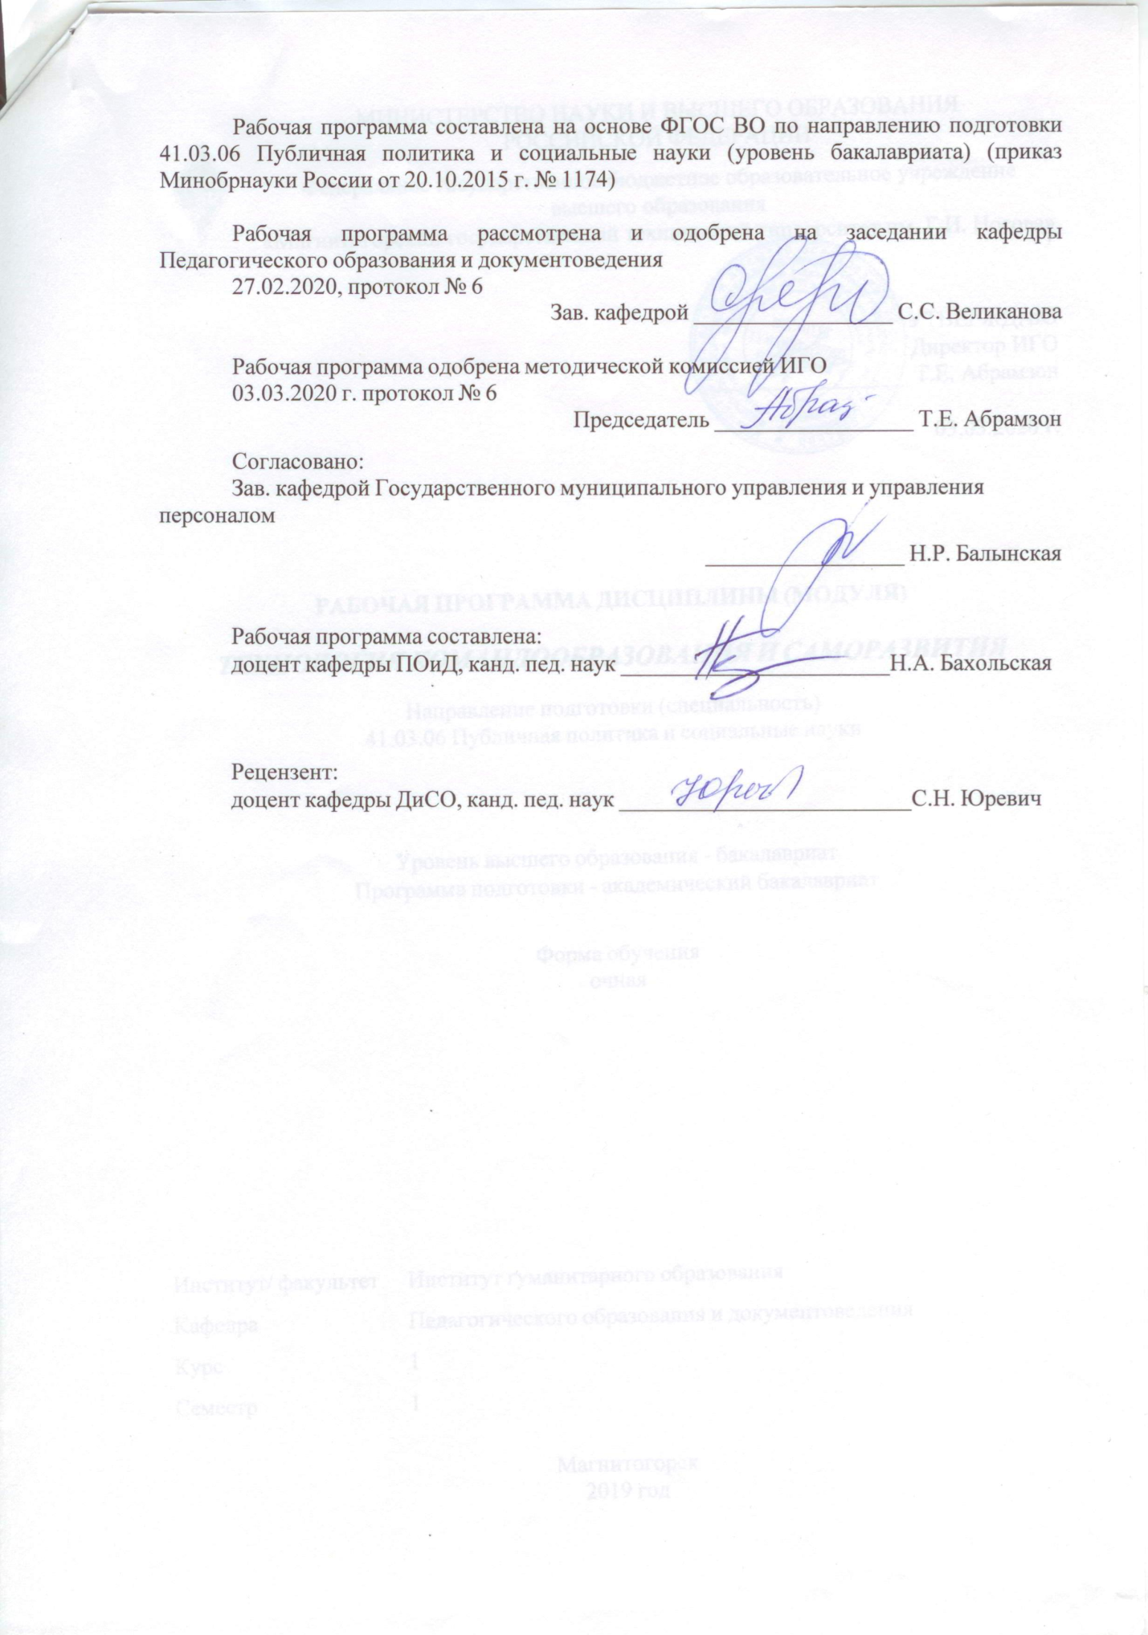

Лист актуализации рабочей программы
Рабочая программа пересмотрена, обсуждена и одобрена для реализации в 2021 - 2022 учебном году на заседании кафедры педагогического образования и документоведения управления персоналом
Протокол от __ __________ 20__ г. № __
Зав. кафедрой _________________ С.С. Великанова
Рабочая программа пересмотрена, обсуждена и одобрена для реализации в 2022 - 2023 учебном году на заседании кафедры педагогического образования и документоведения управления персоналом
Протокол от __ __________ 20__ г. № __
Зав. кафедрой _________________ С.С. Великанова
Рабочая программа пересмотрена, обсуждена и одобрена для реализации в 2023 - 2024 учебном году на заседании кафедры педагогического образования и документоведения управления персоналом
Протокол от __ __________ 20__ г. № __
Зав. кафедрой _________________ С.С. Великанова
Рабочая программа пересмотрена, обсуждена и одобрена для реализации в 2024 - 2025 учебном году на заседании кафедры Государственного муниципального управления и управления персоналом
Протокол от __ __________ 20__ г. № __
Зав. кафедрой _________________ С.С. Великанова
Рабочая программа пересмотрена, обсуждена и одобрена для реализации в 2025 - 2026 учебном году на заседании кафедры педагогического образования и документоведения управления персоналом
Протокол от __ __________ 20__ г. № __
Зав. кафедрой _________________ С.С. Великанова

1 Цели освоения дисциплины (модуля)
Целями освоения дисциплины (модуля) «Технология командообразования и саморазвития» являются: формирование у студентов универсальных, общепрофессиональных и профессиональных компетенций, позволяющих им успешно решать весь спектр задач, связанных с созданием и функционированием команд в организациях, а также отчетливо выраженного индивидуального взгляда на проблему создания и функционирования управленческой команды, понимания ее сути как социально-психологического феномена.

Задачи изучения дисциплины:
- сформировать у студентов научно обоснованное представление о команде, как фундаментальном понятии современной организационной психологии, и о социально-психологической сущности его феноменологического содержания в организационном контексте;
- обучить студентов практическим методам отбора кандидатов в управленческую команду в логике обеспечения кадрового потенциала, интеграции функций оперативного управления, и перспективного развития организации;
- обучить студентам самостоятельной разработке и реализации развернутых программ социально-психологического обеспечения, создания управленческих команд с учетом специфики конкретных организаций;
- обеспечить личностное и профессиональное развитие студентов применительно к реализации функции командного оператора;
- сформировать у студентов целенаправленную установку на ознакомление с практическим опытом коллег, систематический анализ как окончательных, так и промежуточных результатов деятельности, в контексте командообразования;
- расширить компетенции студентов, связанные с практической социально-психологической работой, по интрогрупповому развитию в широком контексте;
- обучить студентов методологическим и методическим основам систематизации собственного практического опыта и разработки на его основе авторских командообразующих техник и технологий.

2 Место дисциплины (модуля) в структуре образовательной программы
Дисциплина Технология командообразования и саморазвития входит в базовую часть учебного плана образовательной программы.
Для изучения дисциплины необходимы знания (умения, владения), сформированные в результате изучения дисциплин/ практик:
Знания (умения, владения), полученные при изучении данной дисциплины будут необходимы для изучения дисциплин/практик:
Менеджмент
Социология
3 Компетенции обучающегося, формируемые в результате освоения
дисциплины (модуля) и планируемые результаты обучения
В результате освоения дисциплины (модуля) «Технология командообразования и саморазвития» обучающийся должен обладать следующими компетенциями:
Структурный  элемент  компетенции | Планируемые результаты обучения

ОК-4
готовностью к кооперации с коллегами, работе в коллективе

Знать | − основы взаимодействия людей в коллективе, относящиеся к вопросам групповой динамики,
Уметь | − организовывать свою деятельность в профессиональном коллективе в соответствии с учетом социальных, культурных и др., а так же организовывать наиболее эффективным способом командную работу в группе
Владеть | навыками планирования и осуществления своей деятельности ценностно-нормативных оснований современной культуры, навыками саморегуляции и эффективного влияния на индивидуальное и групповое поведение связанное с особенностями групповой динамики
ОК-6
готовностью выстраивать и реализовывать перспективные линии интеллектуального, культурного, нравственного, физического и профессионального саморазвития и самосовершенствования
Знать | − способЫ планирования, организации, самоконтроля и самооценки деятельности
Уметь | − планировать цели и устанавливать приоритеты при выборе способов принятия решений с учетом условий, средств, личностных возможностей и временной перспективы достижения; осуществления деятельности.
Владеть | − технологиями организации процесса самообразования; приемами целеполагания во временной перспективе, способами планирования, организации, самоконтроля и самооценки деятельности.

 | 4. Структура, объём и содержание дисциплины (модуля)
Общая трудоемкость дисциплины составляет 3 зачетных единиц 108 акад. часов, в том числе:
– контактная работа – 37 акад. часов:
– аудиторная – 36 акад. часов;
– внеаудиторная – 1 акад. часов
– самостоятельная работа – 71 акад. часов;

Форма аттестации - зачет
Раздел/ тема  дисциплины |  | Курс | Аудиторная  контактная работа  (в акад. часах) |  |  | Самостоятельная работа студента | Вид самостоятельной  работы | Форма текущего контроля успеваемости и  промежуточной аттестации | Код компетенции
 |  | Курс | Лек. | лаб.  зан. | практ. зан.
1. 1.Раздел «Теоретические основы командообразования»
1.1 Теоретические основы командообразования |  | 1 | 9 |  | 9 | 35 | Изучение основной и дополнительной литературы;  выполнение практического занятия | Устный опрос | ОК-4  ОК-6
Итого по разделу |  |  |  |  | 2 | 30
2. Раздел "Круглый стол – подведение итогов изучения дисциплины"
3.1 Круглый стол – подведение итогов изучения дисциплины |  | 1 | 9 |  | 9 | 36 | написание контрольной работы;  подготовка к итоговому тесту | Устный опрос | ОК-4  ОК-6
Итого по разделу |  |  | 9 |  | 9 | 36
Итого за семестр |  |  | 18 |  | 18 | 71 |  | зачёт
Итого по дисциплине |  |  | 18 |  | 18 | 71 |  | зачет

5 Образовательные технологии
Реализация компетентностного подхода предусматривает использование в учебном процессе активных и интерактивных форм проведения занятий в сочетании с внеаудиторной работой с целью формирования и развития профессиональных навыков обучающихся.
При обучении студентов дисциплине «Технология командообразования и саморазвития» следует осуществлять следующие образовательные технологии:
1. Традиционные образовательные технологии - ориентируются на организацию образовательного процесса, предполагающую прямую трансляцию знаний от преподавателя к студенту (преимущественно на основе объяснительно-иллюстративных методов обучения).
Формы учебных занятий с использованием традиционных технологий:
− Информационная лекция – последовательное изложение материала в дисциплинарной логике, осуществляемое преимущественно вербальными средствами (монолог преподавателя).
2. Технологии проблемного обучения – организация образовательного процесса, которая предполагает постановку проблемных вопросов, создание учебных проблемных ситуаций для стимулирования активной познавательной деятельности студентов.
Формы учебных занятий с использованием технологий проблемного обучения:
− Проблемная лекция – изложение материала, предполагающее постановку проблемных и дискуссионных вопросов, освещение различных научных подходов, авторские комментарии, связанные с различными моделями интерпретации изучаемого материала.
3. Интерактивные технологии – организация образовательного процесса, которая предполагает активное и нелинейное взаимодействие всех участников, достижение на этой основе личностно значимого для них образовательного результата. Наряду со специализированными технологиями такого рода принцип интерактивности прослеживается в большинстве современных образовательных технологий.
Формы учебных занятий с использованием специализированных интерактивных технологий:
− Круглый стол – подведение итогов изучения дисциплины

6 Учебно-методическое обеспечение самостоятельной работы обучающихся
Представлено в приложении 1.
7 Оценочные средства для проведения промежуточной аттестации
Представлены в приложении 2.
8 Учебно-методическое и информационное обеспечение дисциплины (модуля)
а) Основная литература:
1. Надточий, Ю. Б. Командообразование : учебное пособие / Ю. Б. Надточий. – М.: Издательско-торговая корпорация «Дашков и К°», 2020. - 238 с. - ISBN 978-5-394-03751-1. - Текст : электронный. - URL: https://znanium.com/read?id=353543 (дата обращения: 12.11.2020). – Режим доступа: по подписке.

б) Дополнительная литература:
Коттер, Д. Управление изменениями: Практическое руководство - М.:Альпина Паблишер, 2016. - 226 с.: ISBN 978-5-9614-5912-8. - Текст : электронный. - URL: https://znanium.com/read?id=333639 (дата обращения: 12.11.2020). – Режим доступа: по подписке.

в) Методические указания:
1. Технология командообразования и саморазвития : учебно-методическое пособие / [И. В. Гурьянова, Н. А. Кобзева, И. В. Лапчинская и др.] ; МГТУ. - Магнитогорск : МГТУ, 2016. - 1 электрон. опт. диск (CD-ROM). - Загл. с титул. экрана. - URL: Технология командообразования и саморазвития : учебно-методическое пособие / [И. В. Гурьянова, Н. А. Кобзева, И. В. Лапчинская и др.] ; МГТУ. - Магнитогорск : МГТУ, 2016. - 1 электрон. опт. диск (CD-ROM). - Загл. с титул. экрана. - URL:

г) Программное обеспечение и Интернет-ресурсы:

Программное обеспечение
 | Наименование ПО | № договора | Срок действия лицензии
 | MS Windows 7 Professional(для классов) | Д-1227-18 от 08.10.2018 | 11.10.2021
 | MS Windows 7 Professional (для классов) | Д-757-17 от 27.06.2017 | 27.07.2018
 | MS Office 2007 Professional | № 135 от 17.09.2007 | бессрочно
Профессиональные базы данных и информационные справочные системы
 | Название курса |  | Ссылка
 | Электронная база периодических изданий East View Information Services, ООО «ИВИС» |  | https://dlib.eastview.com/
 | Национальная информационно-аналитическая система – Российский индекс научного цитирования (РИНЦ) |  | URL: https://elibrary.ru/project_risc.asp
 | Поисковая система Академия Google (Google Scholar) |  | URL: https://scholar.google.ru/
 | Информационная система - Единое окно доступа к информационным ресурсам |  | URL: http://window.edu.ru/
9 Материально-техническое обеспечение дисциплины (модуля)
Материально-техническое обеспечение дисциплины включает:

Учебные аудитории для проведения дистанционных занятий лекционного типа : Стол компьютерный, стол письменный, стул офисный, документ-камера Epson, источник бесперебойного питания POWERCOMIMD-1500AP , камера высокого разрешения, компьютер персональный (тип6), проектор ViewSonicPJD7526W, спикерфон настольный Calisto-620 Plantronics, веб-камера LogiteachC920, система акустическая настольная, стереогарнитура (микрофон с шумоподавлением), экраннастенныйDigis Optimal-C MW DSOC-11032*2
Учебные аудитории для проведения практических занятий, групповых и индивидуальных консультаций, текущего контроля и промежуточной аттестации: Стол компьютерный, стол письменный, стул офисный, документ-камера Epson, источник бесперебойного питания POWERCOMIMD-1500AP , камера высокого разрешения, компьютер персональный (тип6), проектор ViewSonicPJD7526W, спикерфон настольный Calisto-620 Plantronics, веб-камера LogiteachC920, система акустическая настольная, стереогарнитура (микрофон с шумоподавлением), экраннастенныйDigis Optimal-C MW DSOC-11032*2
Помещения для самостоятельной работы обучающихся: Персональные компьютеры с пакетом MS Office, выходом в Интернет и с доступом в электронную информационно-образовательную среду университета
Помещение для хранения и профилактического обслуживания учебного оборудования: Стеллажи для хранения учебно-наглядных пособий и учебно-методической документации.

Приложение 1
Методические рекомендации к самостоятельной работе студентов
Самостоятельная работа как вид учебного труда выполняется студентами без непосредственного участия преподавателя, но организуется и управляется им. Самостоятельная работа студентов осуществляется в соответствии с объемом и структурой, предусмотренными учебными планами и графиками текущего контроля.
Самостоятельная работа студентов предполагает выполнение следующих видов работ: конспектирование, реферирование научной литературы, решение тестовых заданий, подготовка к практическим занятиям, выполнение практических работ и др.
Изучение и анализ литературных источников является обязательным видом самостоятельной работы студентов. Изучение литературы по избранной теме имеет своей задачей проследить характер постановки и решения определенной проблемы различными авторами, аргументацию их выводов и обобщений, провести анализ и систематизировать полученный материал на основе собственного осмысления с целью выяснения современного состояния вопроса.
Практическое задание
«Тренинг командообразования»
1. Представьте, что вы – специалист по работе с кадрами в крупной организации. Вам необходимо подготовить результаты психологической диагностики кандидата на должность руководителя проектной группы. Проведите психологическое тестирование с помощью методики Маейерс-Бриггс (MBTI) и дайте соответствующие рекомендации
2. Ознакомьтесь с упражнениями и деловыми играми, направленными на формирование команды на этапе знакомства.Составьте примерный список упражнений, которые можно использовать руководителю непосредственно на рабочем месте для формирования команды в своей организации/отделе.
3. Вы – руководитель молодой, динамично развивающейся компании. Ее численность – 150 человек. Разработайте план мероприятий, направленных на формирование команды. Программа должна включать в себя указание мероприятий, сроков проведения, ответственных лиц, затрат.
4. Ознакомьтесь с информацией о роли и возможных вариантах проведения психодинамического тренинга. Составьте примерный список упражнений, которые можно использовать руководителю для формирования команды в своей организации/отделе в процессе тренинговой работы.

Текущий контроль: проверочные тесты
Тест к разделу 1
- Процесс целенаправленного формирования особого способа взаимодействия людей в организованной группе, позволяющего эффективно реализовывать их энергетический, интеллектуальный и творческий потенциал сообразно стратегическим целям организации, называется:
Выберите один ответ:
a. командообразованиеc.
b. развитие коллектива
с. развитие команды

- Группа людей, взаимодополняющих и взаимозаменяющих друг друга в ходе достижения поставленных целей, называется:
Выберите один ответ:
a. малая группа
b. команда
c. коллектив

- Группа объединенных общими целями и задачами людей, достигшая в процессе социально-ценной совместной деятельности высокого уровня развития, называется:
Выберите один ответ: a. малая группа
b. коллектив
c. команда

- Командообразование, как специальный вид деятельности, зародилось:
Выберите один ответ:
a. в 1999 – 2005 гг.
b. во второй половине 20 века
c. в начале 20 века

- По какому критерию выделены функциональные и кроссфункциональные команды?
Выберите один ответ:
a. период существования
b. поставленные цели
c. субъект управления

- На настоящий момент можно выделить несколько направлений деятельности в области командообразования: 1) вопросы комплектования команд, 2) задача командной сыгровки и 3)……………
По какому критерию выделены совещательная, производственная, проектная команды?
Выберите один ответ:
a. поставленные цели
b. период существования
c. субъект управления

- Реальная команда, члены которой обладают высокой взаимной ответственностью и добиваются результата, который превосходит ожидания окружающих, называется:
Выберите один ответ:
a. рабочая группа
b. высокоэффективная команда
c. функциональная команда

- Как называется лидерство, при котором на разных этапах достижения общекомандной цели лидерскую позицию занимают те члены команды, которые наиболее компетентны в решении определенной задачи, но окончательные решения принимаются совместными усилиями группы:
Выберите один ответ:
a. компетентное
b. стратегическое
c. разделенное

- Этап командообразования, на котором последовательно проводятся специально организованные процедуры работы с командой, называется:
Выберите один ответ:
a. этап сыгровки
b. этап диагностики
c. этап комплектования

Приложение 2
а) Планируемые результаты обучения и оценочные средства для проведения промежуточной аттестации

Структурный элемент  компетенции |  | Планируемые результаты обучения |  | Оценочные средства
ОК -4
(готовностью к кооперации с коллегами, работе в коллективе)
Знать |  | основы взаимодействия людей в коллективе, относящиеся к вопросам групповой динамики, командообразования и саморазвития |  | Вопросы к зачету:  - Команда как особый вид малой группы. Типы команд.  - Основные характеристики коллектива как разновидности малой группы.  - Лидерство в команде.  - Этапы командообразования.  - Принципы командной работы.  - Категории команд в зависимости от цели формирования.  - Пути командообразования.  - Понятие «роль». Виды и функции ролей, выполняемых участниками команды.  - Ролевая модель функциональной команды Р. Белбина. Ее использование в практике командообразования.  - Стихийное и целенаправленное формирование команды.  - Управление взаимоотношениями в команде  - Определение общения. Функции общения.  - Проблемы, барьеры, ошибки в общении.  - Отражение проблемы общения в теоретических концепциях.  - Источники распознавания состояний партнера.  - Интерпретация невербального поведения партнера.  - Гендерные особенности в деловом общении.  - Инструменты управления командными взаимоотношениями.  - Работа с конфликтами в команде.  - Трудности работы в команде.  - Тренинг командообразования: содержание и особенности проведения.  - Виды тренингов командообразования и особенности их применения.  - Тим-билдинг как способ формирования команды.  - Веревочный курс как способ формирования команды
Уметь |  | организовывать свою деятельность в профессиональном коллективе в соответствии с учетом социальных, культурных и др., а так же организовывать наиболее эффективным способом командную работу в группе |  | Ознакомьтесь с упражнениями и деловыми играми, направленными на формирование команды на этапе знакомства. Составьте примерный список упражнений, которые можно использовать руководителю непосредственно на рабочем месте для формирования команды в своей организации/отделе.  Ознакомьтесь с информацией о роли и возможных вариантах проведения психодинамического тренинга. Составьте примерный список упражнений, которые можно использовать руководителю для формирования команды в своей организации/отделе в процессе тренинговой работы.  Познакомьтесь с тренинговыми упражнениями, направленными на командообразование.
Владеть |  | навыками планирования и осуществления своей деятельности ценностно-нормативных оснований современной культуры, навыками саморегуляции и эффективного влияния на индивидуальное и групповое поведение связанное с особенностями групповой динамики и командообразования |  | Представьте, что вы – специалист по работе с кадрами в крупной организации. Вам необходимо подготовить результаты психологической диагностики кандидата на должность руководителя проектной группы. Проведите психологическое тестирование с помощью методики Маейерс-Бриггс (MBTI) и дайте соответствующие рекомендации  Вы – руководитель молодой, динамично развивающейся компании. Ее численность – 150 человек. Разработайте план мероприятий, направленных на формирование команды. Программа должна включать в себя указание мероприятий, сроков проведения, ответственных лиц, затрат.
ОК- 6
(готовностью выстраивать и реализовывать перспективные линии интеллектуального, культурного, нравственного, физического и профессионального саморазвития и самосовершенствования)
Знать | технологиями организации процесса самообразования; приемами целеполагания во временной перспективе, способами планирования, организации, самоконтроля и самооценки деятельности. |  | Вопросы к зачету:  - Понятие жизненного пути.  - Понятие жизненной позиции.  - Понятие жизненной перспективы.  - Понятие жизненного сценария.  - Личность как субъект жизненного пути.  - Личностный рост и его патогенные механизмы.  - Признаки остановки личностного роста.  - Понятие индивидуального коучинга и условия его успешности.
Уметь | планировать цели и устанавливать приоритеты при выборе способов принятия решений с учетом условий, средств, личностных возможностей и временной перспективы достижения; осуществления деятельности. |  | Подготовить портфолио, которое отражало бы видение собственного развития в будущей профессиональной деятельности, научно-исследовательской работе, общественной, культурно-творческой, спортивной и др. сферах (можно выбрать для себя приоритет). В портфолио могут быть включены следующие материалы: грамоты, сертификаты, дипломы, публикации, резюме, свидетельства, благодарственные письма, рекомендации и др.
Владеть | технологиями организации процесса самообразования; приемами целеполагания во временной перспективе, способами планирования, организации, самоконтроля и самооценки деятельности. |  | Вы – руководитель молодой, динамично развивающейся компании. Ее численность – 150 человек. Разработайте план мероприятий, направленных на формирование команды. Программа должна включать в себя указание мероприятий, сроков проведения, ответственных лиц, затрат.

б) Порядок проведения промежуточной аттестации, показатели и критерии оценивания:
Промежуточная аттестация по дисциплине «Технология командообразования и саморазвития» проводится в форме зачета по вопросам, охватывающие теоретические и практические основы дисциплины
При оценке знаний и умений по дисциплине учитываются:
- правильность и осознанность изложения изученного материала, полнота раскрытия понятий, установление взаимосвязей между понятиями, точность применения научных терминов и обозначений;
- самостоятельность, логичность и доказательность ответов
- знание фактического материала по программе, в том числе: знание обязательной литературы, современных публикаций по программе курса, а также истории науки;
- степень активности студента на семинарских занятиях;
- логика, структура, стиль ответа; уровень самостоятельности мышления; умение приложить теорию к практике, решать педагогические задачи и анализировать предлагаемые педагогические ситуации;
- наличие пропусков семинарских и лекционных занятий по неуважительным причинам.
- Оценка «зачтено»
- предполагает достаточный уровень сформированности компетенций, а именно:
- хорошее знание основных терминов и понятий изучаемой дисциплины;
- достаточно полные ответы на вопросы;
- последовательное изложение материала курса;
- хорошее знание и владение методами и средствами решения педагогических задач и анализа предлагаемых педагогических ситуаций;
- умение формулировать некоторые обобщения по теме вопросов.
- Оценка «не зачтено»
- предполагает недостаточный уровень сформированности компетенций, а именно:
- неудовлетворительное знание основных терминов и понятий изучаемой дисциплины;
- отсутствие логики и последовательности в изложении изученного материала;
- неумение формулировать отдельные выводы и обобщения по излагаемой теме;
- неумение решать педагогические задачи и анализировать предлагаемые педагогические ситуации;
- несистемное посещение занятий, отсутствие работы на семинарах, выполнение отдельных форм промежуточного контроля с отрицательной оценкой.
Вопросы к зачету
- Команда как особый вид малой группы. Типы команд.
- Основные характеристики коллектива как разновидности малой группы.
- Лидерство в команде.
- Этапы командообразования.
- Принципы командной работы.
- Категории команд в зависимости от цели формирования.
- Пути командообразования.
- Понятие «роль». Виды и функции ролей, выполняемых участниками команды.
- Ролевая модель функциональной команды Р. Белбина. Ее использование в практике командообразования.
- Стихийное и целенаправленное формирование команды.
- Управление взаимоотношениями в команде
- Определение общения. Функции общения.
- Проблемы, барьеры, ошибки в общении.
- Отражение проблемы общения в теоретических концепциях.
- Источники распознавания состояний партнера.
- Интерпретация невербального поведения партнера.
- Гендерные особенности в деловом общении.
- Инструменты управления командными взаимоотношениями.
- Работа с конфликтами в команде.
- Трудности работы в команде.
- Тренинг командообразования: содержание и особенности проведения.
- Виды тренингов командообразования и особенности их применения.
- Тим-билдинг как способ формирования команды.
- Веревочный курс как способ формирования команды.
- Понятие жизненного пути.
- Понятие жизненной позиции.
- Понятие жизненной перспективы.
- Понятие жизненного сценария.
- Личность как субъект жизненного пути.
- Личностный рост и его патогенные механизмы.
- Признаки остановки личностного роста.
- Понятие индивидуального коучинга и условия его успешности.
Итоговый тест
Вопрос 1
Одна из наиболее популярных форм групподинамического тренинга командной сыгровки, при подготовке ряда упражнений которого используется альпинистское снаряжение:
Выберите один ответ:
a. веревочный курс;
b. тренинг личностного роста.
c. тим-билдинг;

Вопрос 2
На данном этапе командообразования команда постоянно отслеживает, на-сколько эффективно она продвигается вперед, называется:
Выберите один ответ:
a. знакомство;
b. позиционирование;
c. рефлексия.

Вопрос 3
Специалисты одного профиля, регулярно встречающиеся для совместного изучения рабочих вопросов:
Выберите один ответ:
a. команда специалистов;
b. виртуальная команда;
c. команда перемен.

Вопрос 4
К причинам ухода команд из организации относят:
Выберите один ответ:
a. команда создает собственный бизнес;
b. команда перерастает организацию;
c. все ответы верны.
d. поиск лучших условий работы;
e. смена владельца бизнеса;

Вопрос 5
По мнению Р.М. Белбина, представители данной командной роли амбициоз-ны, азартны, борются за победу любой ценой, будоражат команду и двигают ее к цели, при этом отличаются раздражительностью, нетерпением и не всегда спо-собны довести до логического конца свою активность – это:
Выберите один ответ:
a. мотиваторы;
b. генераторы идей;
c. гармонизаторы.
d. организаторы;

Вопрос 6
Совокупность ожиданий, существующая относительно каждого члена ко-манды, называется:
Выберите один ответ:
a. роль;
b. образ;
c. стремление.

Вопрос 7
Автором модели «Колесо команды» является:
Выберите один ответ:
a. Т.Б. Базаров;
b. Марджерисон-МакКенн.
c. Р.М. Белбин;

Вопрос 8
В настоящий момент выделяют следующие направления в области командо-образования:
Выберите один ответ:
a. все ответы не верны.
b. диагностика целевых групп с точки зрения их соответствия понятию «ко-манда»;
c. вопросы комплектования команд;
d. формирование командного духа;

Вопрос 9
К механизмам, по которым члены команд принимают свои роли, относят:
Выберите один ответ:
a. принятие роли;
b. ролевое самоопределение;
c. все ответы верны.
d. ролевая идентификация;
e. создание роли;

Вопрос 10
К групповым защитным механизмам, позволяющим обеспечить целостность команды в условиях внутренних и внешних противоречий, относят:
Выберите один ответ:
a. групповое табу;
b. групповой ритуал;
c. социальная леность;
d. все ответы неверны

Вопрос 11
Процесс целенаправленного формирования особого способа взаимодействия людей в организованной группе, позволяющего эффективно реализовывать их энергетический, интеллектуальный и творческий потенциал сообразно стратеги-ческим целям организации, называется:
Выберите один ответ:
a. ценностно-ориентационное единство.
b. командообразование;
c. групповая сплоченность;

Вопрос 12
Знание норм и правил, принятых в команде, позитивное или как минимум нейтральное к ним отношение и следование им в повседневной жизни, называет-ся:
Выберите один ответ:
a. идентичность;
b. приверженность;
c. все ответы не верны.
d. законопослушность;
e. лояльность;

Вопрос 13
Начальный этап командообразования, на котором осуществляется целена-правленный подбор членов команды на основе принципа максимальной однород-ности участников, учитывающего требование взаимодополняемости:
Выберите один или несколько ответов:
a. знакомство.
b. комплектование команды;
c. формирование общего видения;

Вопрос 14
Данный вид тренинга включает не столько обучение конкретным навыкам, сколько согласование целей и ценностей:
Выберите один ответ:
a. тренинги овладения поведением;
b. тренинги навыков;
c. групподинамические тренинги.

Вопрос 15
Командообразование как специальный вид деятельности зародилось:
Выберите один ответ:
a. во второй половине 20 века;
b. в конце 19 века
c. в начале 20 века.

Вопрос 16
В модели управленческих ролей Базарова Т.Ю., реализация данной роли предполагает оперативное управление, поддержание бизнес-процессов и органи-зационной структуры в режиме функционирования:
Выберите один ответ:
a. управленец;
b. администратор;
c. организатор;
d. руководитель.

Вопрос 17
К факторам, провоцирующим раскол в команде, относятся:
Выберите один ответ:
a. конкуренция с другими группами;
b. неуспех деятельности;
c. все ответы верны.
d. жизненные кризисы;

Вопрос 18
Небольшая группа людей, стремящихся к достижению общей цели, посто-янно взаимодействующих и координирующих свои усилия, называется:
Выберите один ответ:
a. рабочая группа;
b. команда;
c. псевдокоманда.

Вопрос 19
Человек, который ведет других за собой, задает направление и темп движе-ния, заряжает энергией, воодушевляет, показывает пример, привлекает к себе людей, нацелен на преобразование и развитие – это:
Выберите один ответ:
a. менеджер;
b. лидер;
c. руководитель.

Вопрос 20
К условиям, обеспечивающим эффективную деятельность команды относят:
Выберите один ответ:
a. квалификация и четкое осознание выполняемых ролей;
b. все ответы верны
c. командное вознаграждение;
d. открытые коммуникации.
e. поддерживающее окружение;

Вопрос 21
Стиль мышления людей, полностью включенных в команду, где стремление к единомыслию важнее, чем реалистическая оценка возможных вариантов действий, называется:
Выберите один ответ:
a. огруппление мышления;
b. ингрупповой фаворитизм;
c. групповое табу.

Вопрос 22
Роли «исследователь–промоутер» в модели Марджерисона-МакКенна соответствует следующий тип задач:
Выберите один ответ:
a. развитие;
b. организация;
c. консультирование;
d. стимулирование.
e. новаторство;

Вопрос 23
Самовосприятие человека как члена определенной группы или нескольких групп, называется:
Выберите один ответ:
a. групповая идентичность;
b. коллективистическое самосознание;
c. групповая сплоченность.

Вопрос 24
В концепции Р.М. Белбина выделяются следующие командные роли:
Выберите один или несколько ответов:
a. реализатор;
b. руководитель;
c. организатор;
d. все ответы верны.
e. мотиватор

Вопрос 25
Вид группы, члены которой могут повысить эффективность совместной дея-тельности, но не прилагают к этому ни малейших усилий, называется:
Выберите один ответ:
a. потенциальная команда;
b. псевдокоманда;
c. рабочая группа.

Вопрос 26
Состояние эффективного группового взаимодействия в процессе работы со-трудников организации, четко осознающих взаимосвязи между целями, методами работы и процессом успешного выполнения задач, называется:
Выберите один ответ:
a. сплоченность;
b. команда.
c. группа;

Вопрос 27
Управленческая форма, в которой как индивидуальные, так и коллективные решения и действия регулируются совместно выработанным общим видением и также разработанными самой командой процедурами взаимодействия ее членов, называется:
Выберите один ответ:
a. командный менеджмент;
b. структурированный менеджмент.
c. стратегический менеджмент;

Вопрос 28
Система согласованных представлений членов команды о том, к чему надо стремиться, называется:
Выберите один ответ:
a. институциализация.
b. знакомство;
c. формирование общего видения;

Вопрос 29
Объединение команды против одного из своих членов, выражающееся в его скрытой травле:
Выберите один ответ:
a. групповое табу;
b. самоизоляция.
c. моббинг;

Вопрос 30
Феномен, заключающийся в том, что производительность команды оказыва-ется меньшей, чем сумма индивидуальных усилий, продемонстрированных по одиночке, называется:
Выберите один ответ:
a. социальная леность;
b. внешний локус контроля.
c. групповой ритуал;
d. моббинг;

Методические рекомендации для подготовки к зачету
В процессе подготовке к зачету рекомендуется:
1) ознакомиться с перечнем вопросов, выносимых на зачет,
2) повторить, обобщить и систематизировать информацию, полученную на протяжении всего учебного года в процессе слушания лекций; чтения учебников, учебных пособий, монографий, сборников научных статей, журналов и газетных публикаций, предлагаемых для углубленного изучения той или иной темы,
3) просмотреть конспекты лекций; конспекты, содержащие основные положения концепций авторов, работы которых изучались в ходе подготовки к семинарским занятиям; планы ответов на вопросы семинарских занятий,
4) выучить определения основных понятий и категорий.
Следует помнить, что преподаватель на зачете проверяет не только уровень запоминания учебного материала, но и то, как студент понимает те или иные категории и проблемы, как умеет мыслить, аргументировать, отстаивать определенную позицию, объяснять, передавать заученную дефиницию своими словами. На зачете преподаватель может задать студенту дополнительные и уточняющие вопросы. Если первые связаны, как правило, с плохим ответом, то вторые – направлены на уточнение мысли студента.
Критериями при выставлении оценки являются правильность ответов на вопросы, полнота ответа, степень использования научных и нормативных источников, умение связывать теорию с практикой, логика и аргументированность изложения, грамотное комментирование, привидение примеров, культура речи. Это значит, что преподаватель оценивает как знание данного предмета, так и форму изложения их студентом.

